**Имена:**  Иван Моллов **фн:** 61889**Начална година:** 2015 **Програма:** бакалавър, (СИ) **Курс: 4**  
**Тема: Система за планиране на пътуване  
Дата: 2019-08-29 Предмет: wwwTech2017_18_10ed_SI_summer имейл:** [**ivan.xero.mollov@gmail.com**](mailto:ivan.xero.mollov@gmail.com)

**Имена:**  Радослав Филипов **фн:** 61912**Начална година:** 2015 **Програма:** бакалавър, (СИ) **Курс: 4 имейл: rado147@abv.bg**

**преподавател:** доц. д-р Милен Петров

# ТЕМА: “ Пътешествие“ Система за планиране на пътуване

Предал (подпис): Иван Моллов, ф.н: 61889, Радослав Филипов, ф.н: 61912, Софтуерно инженерство, Група 5

Приел (подпис): Милен Петров

## 1. Условие

Системата е предназначена за хора които които обичат туризъм . Системата на своите клиенти подава много на брой предложения със информации за целите пакети. В пакетите се намират всички необходими данни за агенцията и информации за дестинациите.

## 2. Въведение

My Tour е системата за упражление на пътуванията и туризма. Този проект е разработен с помоща на PHP и MySQL. Целта на този проект е да предостави пълна информация за наи-интересните места на света и по този начин потребителите имат възможност за избиране. Тази система предоставя индивидуални, групови и други видове пътувания. Услугите и продукти вклюяват консултации за пътуване, предварително организирани обиколки и пакети по поръчка.

## 3. Теория

## 

## 4. Използвани технологии

- PHP

- HTML

- CSS

- XAMPP (създаване на локален сървър)

- MySql

## 5. Инсталация и настройки

Отваряме XAMPP, след това стартираме Apache и MySQL след което приложението се стартира ж браузъра с адрес След стартиране на Apache и MySQL в XAMPP приложението се стартира в браузър с адерес localhost/Travel/Travel/index.php

## 6. Кратко ръководство на потребителя

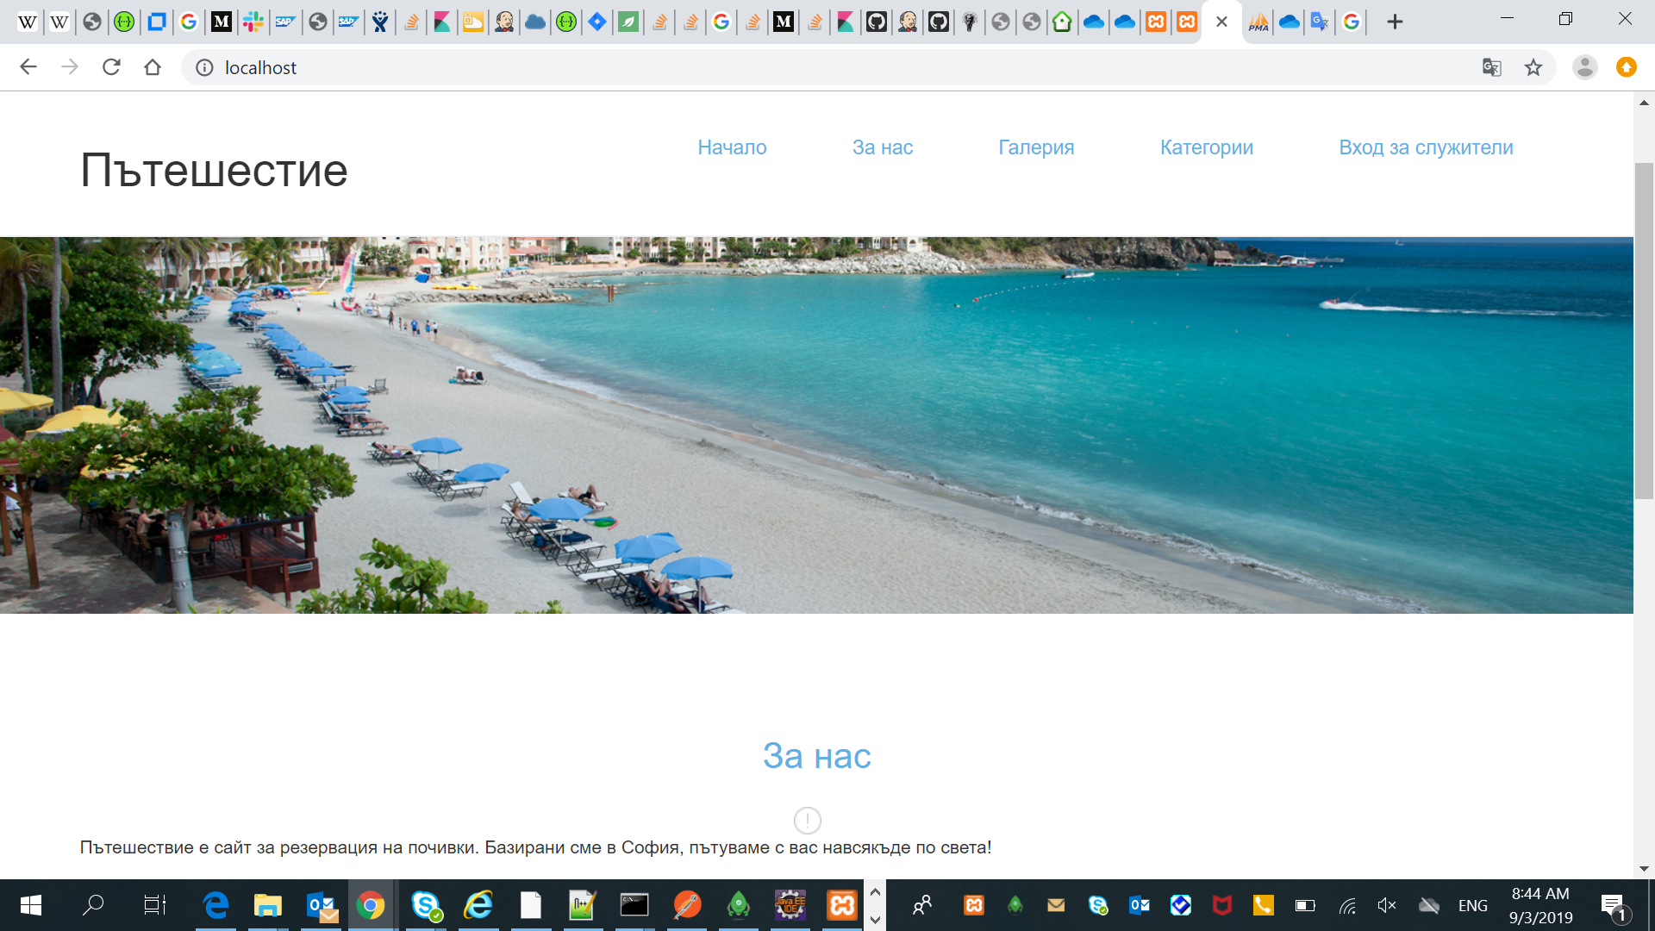

## Това е началната страница на сайта. Състои се от името на сайта , лентата с менютата „Начало”, „За нас”, „Галерия”, „Категории”, „Вход за служители” и работен плот. При натискане на опцията „Home” се отваря началната страница.

## Чрез натискане на опцията „За нас” се отваря страницата със кратко описание.

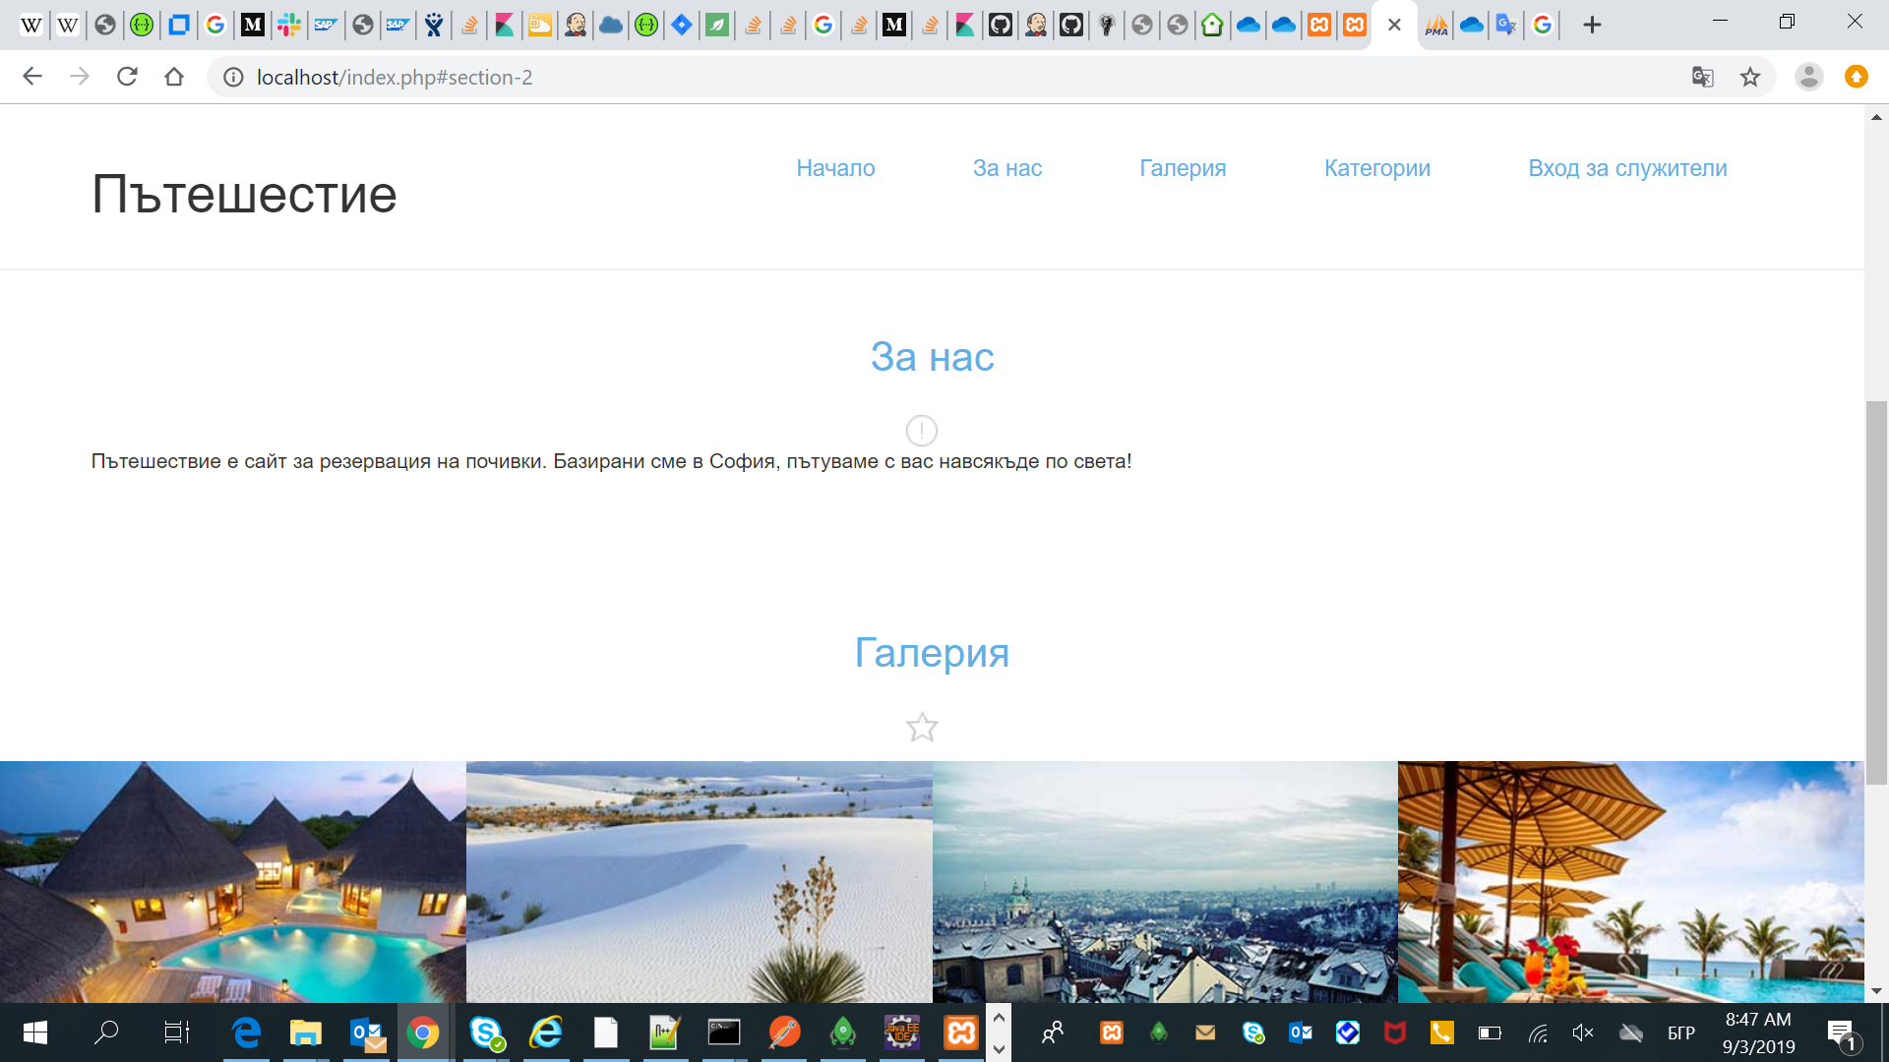

## Чрез натискане на опцията „Галерия” се отваря страницата със снимките които са разпределени в няколко „категории“.

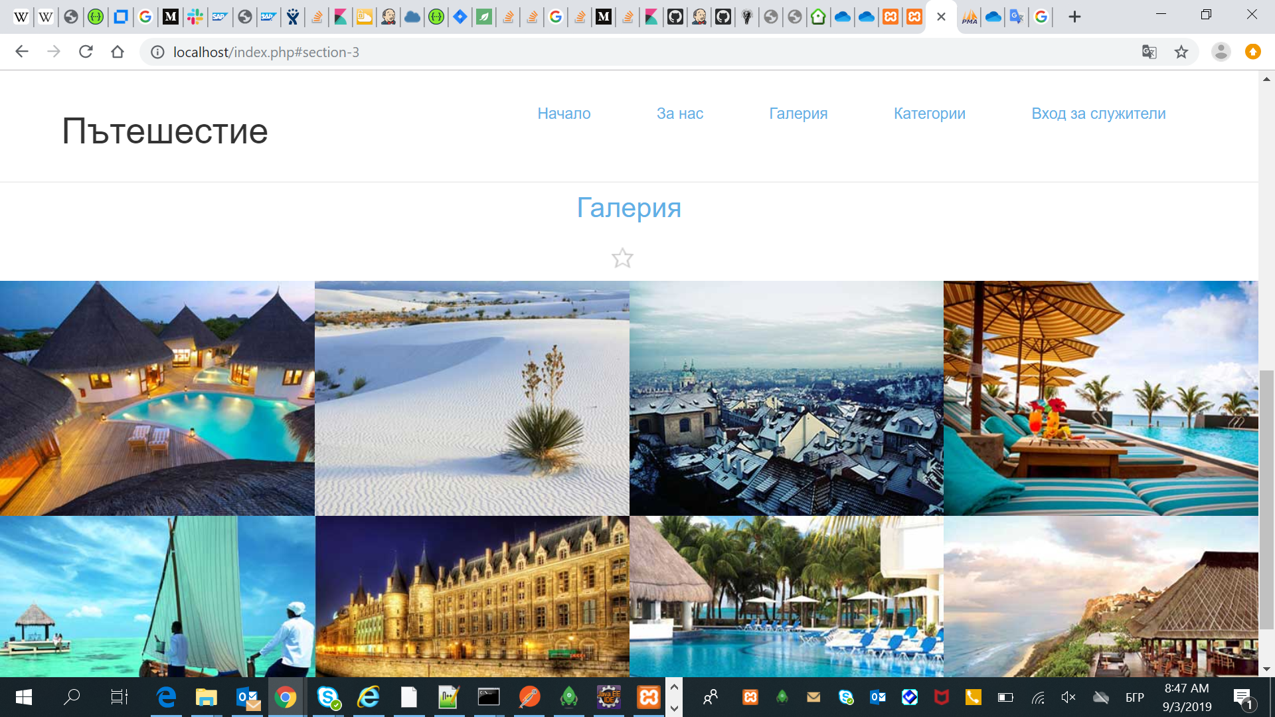

Страницата представлява снимки от различните места на света.

## Чрез натискане на опцията „Категории” се отваря страницата където клиентите могат да избират какъв тип пътуването им харесва:

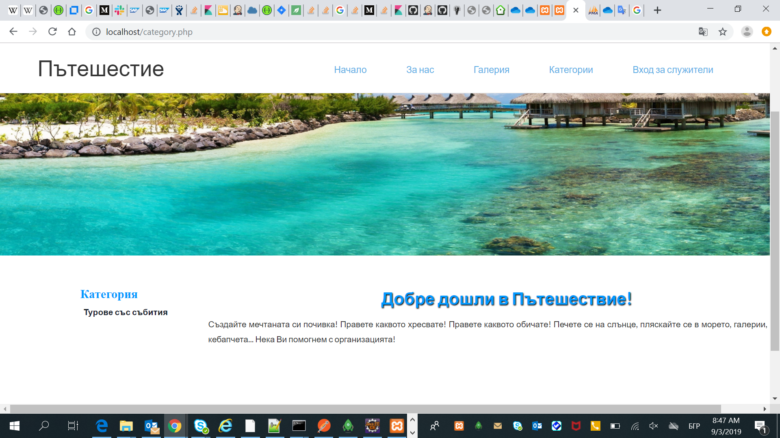

## Ако се намирате в „Категории” и изберете примерно „Турове със събития“ се отваря страницата „Подкатегории” в която вече имате възможност за избиране на конкретното пътуване.

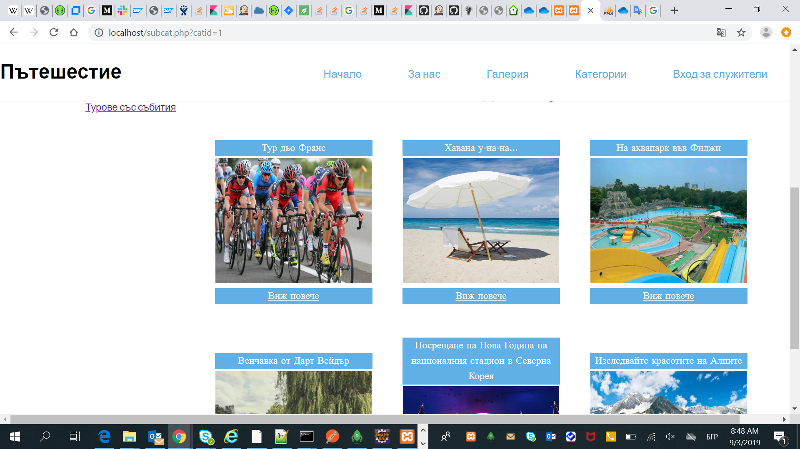

След избирането на някоя от “Подкатегории” отваря се страницата „Пакети”:

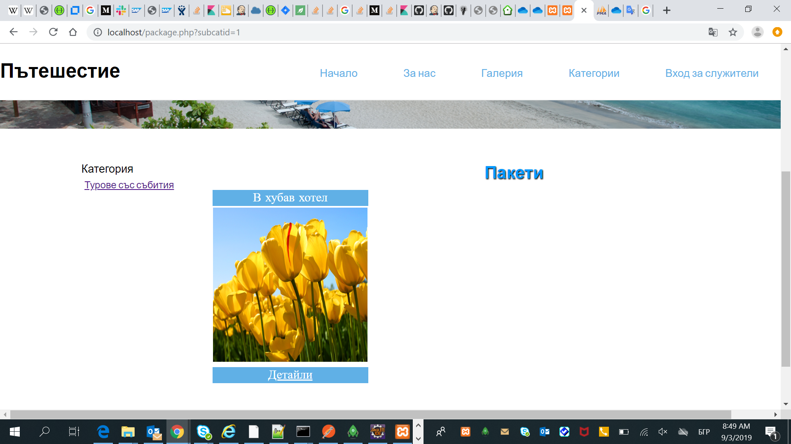

След натискането на бутона „Записване” се появява следния екран:

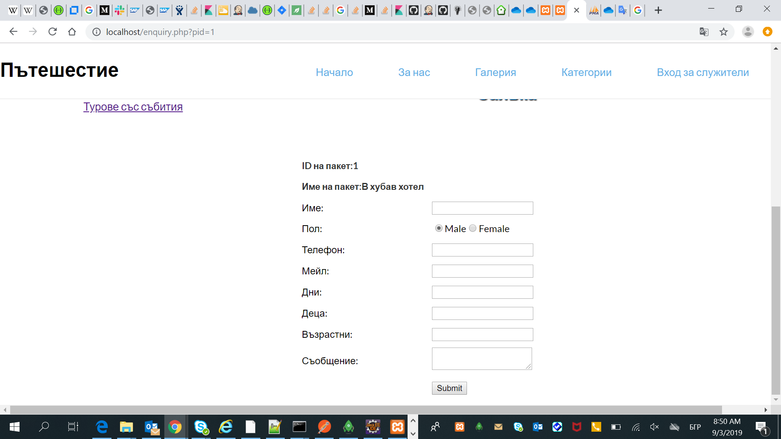

Тази страница представлява резервация на вече избрания пакет. Клиент въвежда данните които се записват в системата чрез натискането на бутона „Submit”.

## 7. Примерни данни

Примерните данни се записват в базата данни (travel.sql).

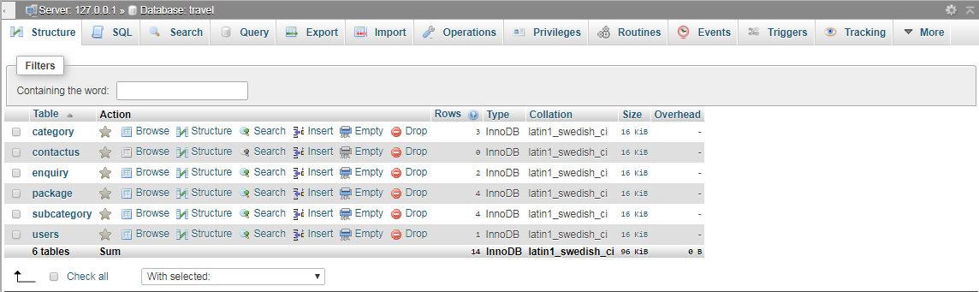

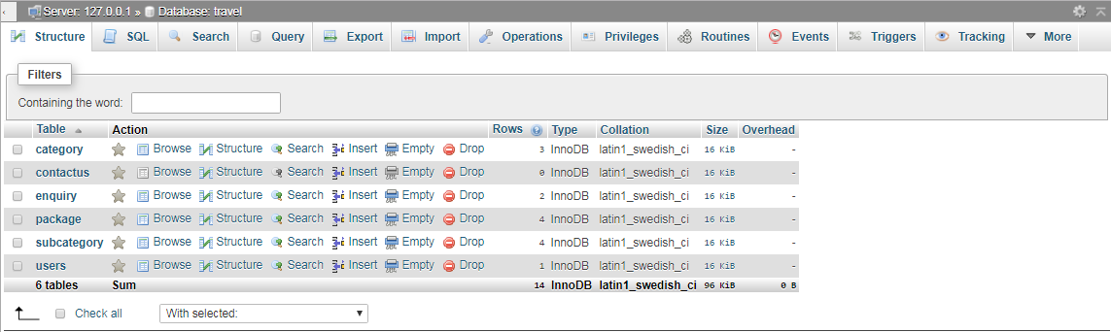

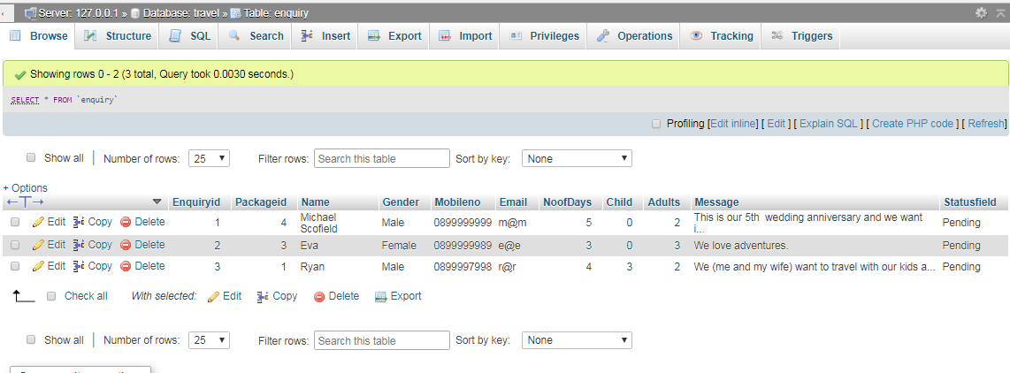

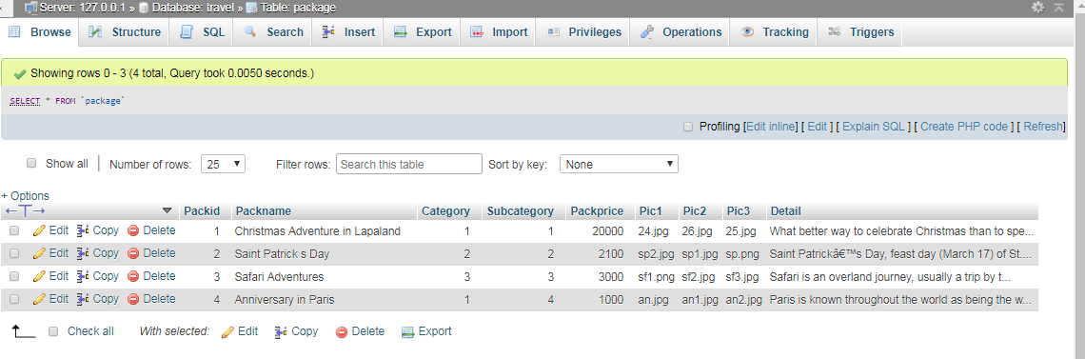

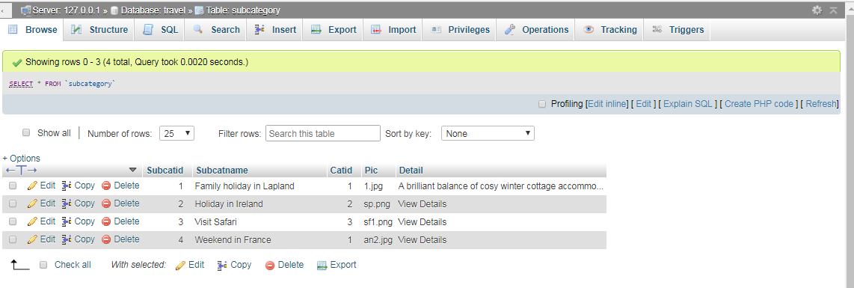

Това са базите данни да проекта където в тях се виждат данните които са записали клиентите, както и всички категории, подкатегории и пакети.

## 8. Описание на програмния код

**index.php** – файл който описва началната страница на проекта

**connect-to-db.php** - файл който описва конекцията между PHP и MySQL

**category.php** - файл който описва категориите на системата

**detail.php** - файл който описва всичките детайли за самия пакет

**enquiry.php** - файл който описва всичките данни на потребителя които се въвеждат като се запазва даден пакет

**package.php** - файл който описва всичките пакети от системата

**images** – фолдер в който се намират всички снимки които се използват в системата

**subcat.php** - файл който описва подкатегориите на системата

**Admin** - фолдер в който се намират всички файлове за Админа

**database** – фолдер в който се намира базата данни

**css** - фолдер в който се намират всички файлове на CSS

## 9. Приноси на студента, ограничения и възможности за бъдещо разширение

Може да се добават още някои функционалности след които системата ще се свързва със много други подобно системи.

## 10. Използвани източници

<https://www.responsibletravel.com/holidays/small-group>

<https://www.france-justforyou.com/blog/10-romantic-things-in-france-on-your-wedding-anniversary-07-04-2017>

<https://www.britannica.com/topic/Saint-Patricks-Day>

<https://www.goway.com/trips/typ/small-group-tours/>

<https://en.wikipedia.org/wiki/Main_Page>

<https://www.google.com/>